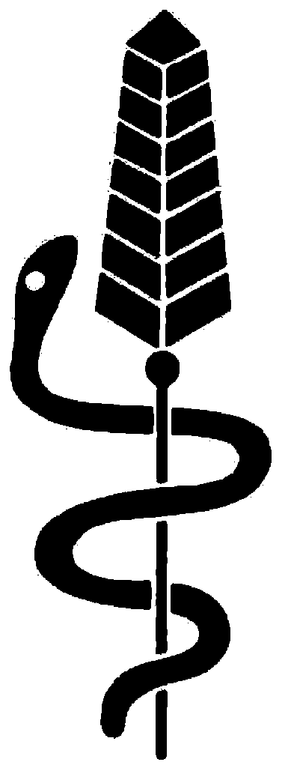

Servizio fitosanitario cantonale
Viale Stefano Franscini 17
6501 Bellinzona
Telefono: 091 / 814 35 85 / 86
Fax: 091 / 814 44 28
Risponditore: 091 / 814 35 62
luigi.colombi@ti.ch roberto.brunetti@ti.ch

Bollettino fitosanitario n: 17 Bellinzona: 5 giugno 2001

VITICOLTURA: ATTENZIONE ALLE MALATTIE
La fioritura del Merlot è in pieno svolgimento. Ricordiamo ai viticoltori che si possono effettuare trattamenti fungicidi durante la fioritura. Si eviti, per contro, di aggiungere degli insetticidi che potrebbero uccidere gli insetti impollinatori.
Proseguire la lotta contro la peronospora, l'oidio e, dove necessario, contro il Black-rot, assicurando una regolare copertura sia delle foglie sia dei grappolini, tenendo conto della crescita vegetativa, delle precipitazioni e delle materie attive utilizzate.
Trattare su foglie completamente asciutte. Dopo il trattamento, per garantire l'efficacia del prodotto, non dovrebbe piovere per almeno 2 ore.

CAMPICOLTURA: AGROTIDI, PERONOSPORA DEL GIRASOLE
I controlli degli attacchi dovuti alle agrotidi nei campi di mais sul Piano di Magadino, effettuati nei giorni 30 e 31 maggio, hanno evidenziato degli attacchi nella zona di Ascona e Cadenazzo che vanno dal 2 al 5%. Nel Luganese non sono stati trovati attacchi.
Questa settimana si potrebbero verificare attacchi su giovani piantine di mais anche nelle altre regioni. I produttori di mais da seme sono chiamati a controllare regolarmente i loro campi, in modo particolare le linee portapolline.

La peronospora del girasole (Plasmopara helianthi) è una temibile malattia segnalata nei principali paesi europei dove si coltiva questa oleaginosa sia per la produzione di olio sia come pianta ornamentale. Nel 1997 è stata trovata per la prima volta nella Svizzera romanda. P. helianthi é considerato un organismo di quarantena.
Le piante colpite restano piccole, di colore verde pallido. Quelle fortemente colpite vengono distrutte già al germogliamento.
Le foglie apicali presentano attacchi più estesi che non le altre. La parte inferiore della foglia si ricopre di un fungo bianco. Le calatidi restano orizzontali, rivolte verso l'alto e sono sterili.
Il fungo può sopravvivere per 8-10 anni nel terreno contaminato, sui resti della coltura o sulle sementi. Inoltre la malattia può attaccare un gran numero di Composite quali l'Artemisia, il fiordaliso, l'Erigeron, il Senecio, ecc..
Il patogeno penetra nella pianta attraverso le radici per poi risalire il fusto attraverso i vasi linfatici e diffondersi nelle foglie. Le piante colpite formano delle spore sia a livello di radici che a quello delle foglie.
Trattandosi di un organismo di quarantena invitiamo gli agricoltori a volerci segnalare eventuali casi sospetti di presenza della malattia.

FRUTTICOLTURA: TICCHIOLATURA DELLE MELE
Gli attacchi dovuti alla ticchiolatura delle mele sia sulle foglie che sui frutti sono ora ben visibili. Rammentiamo che dove la malattia è presente si deve sospendere l'utilizzo dei prodotti inibitori della sintesi degli steroli (ISS), delle strobilurine e della dodina. Questi prodotti verranno sostituiti con prodotti quali Delan, captano o folpet.

Servizio fitosanitario

